# Функциональные требования

Функциональные требования предоставляются в виде вариантов использования без дальнейшей детализации.

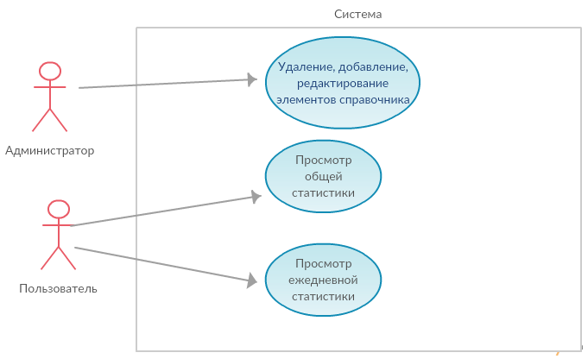

Рисунок 1: Диаграмма вариантов использования

Роли:

1. Пользователь
2. Администратор

Варианты использования:

1. Просмотр общей статистики.
   1. Сценарий: Просмотр общей статистики.
      1. Шаги сценария:
         1. Пользователь выбирает необходимый сайт из списка, предоставляемого системой.
         2. Пользователь запускает процедуру «Просмотр общей статистики», **нажатием кнопки “Применить”**.
         3. Система извлекает из базы данных данные по количеству упоминаний всех элементов из справочника имен по указанному сайту.
      2. Результат:
         1. Система отображает в доступном для пользователя виде информацию в виде таблицы с полями: «Имя», «Количество упоминаний».
         2. В заголовке таблицы пользователь видит дату, на которую **последний раз система обновляла данные по сайту**.
      3. Исключения:
         1. Система отображает на сообщение с информацией об ошибке.
2. Просмотр ежедневной статистики (**за период**).
   1. Сценарий: Просмотр ежедневной статистики:
      1. Шаги сценария:
         1. **Пользователь выбирает необходимый сайт из списка, предоставляемого системой.**
         2. **Пользователь устанавливает дату начала и дату окончания периода.**
         3. **Пользователь указывает имя личности, для которой его интересует ежедневная статистика.**
         4. **Пользователь запускает процедуру «Просмотр ежедневной статистики» нажатием кнопки “Применить”.**
         5. **Система извлекает из базы данных данные, сгруппированные по датам количество страниц всех элементов из справочника имен по указанному сайту за указанный период.**
      2. Результат:
         1. **Система отображает в доступном для пользователя виде информацию в виде таблицы с полями: “Дата”, «Количество новых страниц».**
         2. **В нижнем колонтитуле таблицы (footer) указано общее количество новых страниц за весь диапазон дат.**
      3. Исключения:
         1. **Система отображает сообщение об ошибке, в случае выбора некорректного диапазона дат.**
3. Удаление, добавление, редактирование элементов справочника.
   1. Сценарий: Добавление элемента справочника.
      1. Шаги сценария:
         1. Администратор выбирает необходимый справочник из списка, предоставляемого системой.
         2. Система отображает список элементов выбранного справочника.
         3. Администратор запускает процедуру «Добавление элемента».
         4. Система предоставляет экран для ввода параметров нового элемента.
         5. Администратор вводит значения необходимых параметров и подтверждает выполнение операции.
         6. Система сохраняет новый элемент справочника.
      2. Результат:
         1. В списке отображается новый элемент справочника.
      3. Исключения:
         1. Система отображает сообщение с информацией об ошибке.
   2. Сценарий: Удаление элемента справочника.
      1. Шаги сценария:
         1. Администратор выбирает необходимый справочник из списка, предоставляемого системой.
         2. Система отображает список элементов выбранного справочника.
         3. Администратор выбирает элемент из списка.
         4. Администратор запускает процедуру «Удаление элемента».
         5. Администратор подтверждает выполнение операции.
         6. Система удаляет выбранный элемент.
      2. Результат:
         1. В списке не отображается удаленный элемент справочника.
      3. Исключения:
         1. Система отображает сообщение с информацией об ошибке.
   3. Сценарий: Редактирование элемента справочника.
      1. Шаги сценария:
         1. Администратор выбирает необходимый справочник из списка, предоставляемого системой.
         2. Администратор выбирает элемент из списка.
         3. Администратор запускает процедуру «Редактирование элемента».
         4. Система предоставляет экран для редактирования параметров выбранного элемента.
         5. Администратор редактирует необходимые параметры и подтверждает выполнение операции.
         6. Система сохраняет изменения.
      2. Результат:
         1. Выбранный элемент списка отображается с отредактированными параметрами.
      3. Исключения:
         1. Система отображает сообщение с информацией об ошибке.